CÔNG TY TACTILE ENTERTAINMENT — DỰ ÁN COOKIE CATS A/B TEST

BÁO CÁO PHASE 2 — EDA & KIỂM ĐỊNH CHẤT LƯỢNG DỮ LIỆU
Exploratory Data Analysis & Data Quality Assessment
Dự án | Cookie Cats — Mobile Game A/B Testing (dời progression gate 30 → 40)
Phase | Phase 2 — Data Understanding & Data Quality (CRISP-DM)
Người thực hiện | Xuân Quang — Data Analyst
Ngày phân tích | 06-07/08/2026
Nguồn dữ liệu | Kaggle — Mobile Games A/B Testing: Cookie Cats (~90.000 users)
MD5 dataset | 99b48ea3d4a552fa6b27aac60a8cfddf
Trạng thái | Hoàn thành — sẵn sàng chuyển Phase 3 (Data Preparation)

1. Tóm tắt điều hành
Phase 2 thực hiện toàn bộ công đoạn tìm hiểu và kiểm định chất lượng dữ liệu cho tập dữ liệu A/B test của Cookie Cats trước khi bước vào phân tích thống kê chính thức. Mục tiêu là đảm bảo dữ liệu sạch, quá trình randomization hợp lệ, và mọi bất thường đều được ghi nhận cùng chính sách xử lý rõ ràng. Kết quả: dữ liệu đạt chuẩn để tiến hành hypothesis testing ở Phase 4.
Bốn kết luận chính:
- Chất lượng dữ liệu tốt: 90.189 bản ghi, không null, không trùng userid, cột version sạch (chỉ gate_30 / gate_40), không có giá trị âm.
- Randomization hợp lệ: SRM check (chi-square) cho p = 0,009, cao hơn ngưỡng nghiêm ngặt p < 0,001 đã thống nhất → không có Sample Ratio Mismatch. Kiểm tra thêm trên 6 segment đều pass.
- Engagement lệch phải mạnh, tập trung cao: sum_gamerounds median chỉ 16 rounds nhưng top 20% user chiếm 74,1% tổng số rounds; ~4,4% user cài đặt nhưng không chơi round nào (zero-play).
- Tín hiệu sơ bộ (chưa kiểm định): gate_40 có retention D1 thấp hơn 0,59 pp và D7 thấp hơn 0,82 pp so với gate_30; hướng chênh lệch âm nhất quán trên hầu hết các bucket engagement. Đây là descriptive, sẽ được kiểm định ở Phase 4.
Một quyết định policy quan trọng: loại đúng 1 user cực trị (49.854 rounds trong 14 ngày ≈ 89 giờ chơi/ngày — nghi bot/emulator), giữ lại 90.188 user cho phân tích. Tác động lên retention rate là không đáng kể.

2. Bối cảnh & phạm vi Phase 2
Cookie Cats là game puzzle match-3 của Tactile Entertainment. Tập dữ liệu ghi lại một A/B test thực tế: nhóm control (gate_30) đặt progression gate ở level 30, nhóm treatment (gate_40) dời gate sang level 40. Câu hỏi kinh doanh cốt lõi: việc dời gate có cải thiện retention (D1, D7) và engagement của người chơi hay không?
Theo quy trình CRISP-DM, Phase 2 không đưa ra kết luận Go/No-Go — nhiệm vụ của nó là xác nhận nền tảng dữ liệu đủ vững để những kết luận ở các phase sau đáng tin cậy. Phase 2 được chia thành bốn nhóm công việc, tất cả hợp nhất vào báo cáo này:
- Nhóm 1 — Data Integrity: null, duplicate, tính hợp lệ của giá trị, sanity & logic consistency.
- Nhóm 2 — SRM Check: kiểm định randomization bằng chi-square goodness-of-fit, tổng thể và theo segment.
- Nhóm 3 — Distribution Analysis: percentile, skewness/kurtosis, histogram, Pareto, zero-inflation, retention theo bucket engagement.
- Nhóm 4 — Outlier & Anomaly: profiling user cực trị, ngưỡng lọc, boxplot, sensitivity check và chốt policy xử lý outlier.

3. Nhóm 1 — Kiểm tra tính toàn vẹn dữ liệu (Data Integrity)
Dữ liệu được nạp với dtype khai báo tường minh để schema có tính xác định (deterministic) giữa các mirror của dataset. File được pin bằng MD5 hash để đảm bảo tái lập.
Hạng mục kiểm tra | Kết quả | Kết luận
Tổng số bản ghi | 90.189 | Khớp baseline
userid trùng lặp | 0 | Không duplicate
Giá trị null (mọi cột) | 0 (0,0000%) | Sạch
Giá trị cột version | gate_30 / gate_40 | Sạch, không lỗi whitespace/case
sum_gamerounds âm | 0 | Hợp lệ
User 0 rounds (zero-play) | 3.994 (4,43%) | Bình thường với mobile game

3.1. Chính sách khử trùng lặp (deduplication policy)
Dù dataset hiện không có bản ghi trùng, policy vẫn được ghi rõ để tái sử dụng và phòng khi rebuild pipeline: nếu userid trùng, giữ bản ghi có sum_gamerounds cao nhất (giả định bản ghi cao hơn là dữ liệu mới hơn — user đã chơi thêm rounds). Code khử trùng lặp được viết idempotent kèm assertion kiểm tra tính duy nhất của userid sau xử lý.

3.2. Kiểm tra tính nhất quán logic
Hai bất thường logic được ghi nhận và xử lý như working assumption thay vì loại bỏ:
- 87 user có 0 rounds nhưng retention_1 = True (và 29 user retention_7 = True). Về lý thuyết là mâu thuẫn — không chơi round nào sao lại 'quay lại'. Cách diễn giải chấp nhận được: hệ thống retention nhiều khả năng theo dõi lượt mở app chứ không phải lượt chơi. Đây là giả định phải mang theo và công bố trong các báo cáo sau.
- 3.599 user (≈4%) có retention_7 = True nhưng retention_1 = False. Về logic hoàn toàn hợp lệ (user bỏ D1 rồi quay lại D7). Median sum_gamerounds của nhóm này chỉ 45 → phần lớn là 'ghé xem thử', không phải tín hiệu bất thường.

4. Nhóm 2 — Kiểm định Sample Ratio Mismatch (SRM)
SRM check trả lời câu hỏi nền tảng: hai nhánh A/B có được chia đúng tỷ lệ thiết kế (50/50) hay không. Nếu tỷ lệ lệch bất thường thì randomization đã hỏng và toàn bộ A/B test mất giá trị. Dự án dùng ngưỡng nghiêm ngặt **p < 0,001** thay vì 0,05 thông thường, vì cái giá của việc phân tích một thí nghiệm bị nhiễm là rất cao.

4.1. Chi-square goodness-of-fit — tổng thể
Chỉ số | Giá trị
Observed (gate_30 / gate_40) | 44.700 / 45.489
Expected (50/50) | 45.094 / 45.094
Chênh lệch | −394 / +394
Split ratio thực tế | 49,56% / 50,44%
Chi-square statistic | 6,902
P-value | 0,009
Ngưỡng SRM | 0,001
Kết luận | Fail to reject H0 → randomization PASS

P-value 0,009 lớn hơn ngưỡng 0,001 nên không bác bỏ H0: phân phối giữa hai nhóm được coi là đồng đều. Lưu ý p-value này vẫn nhỏ hơn 0,05 — nếu dùng ngưỡng thông thường sẽ báo 'lệch', cho thấy tầm quan trọng của việc chọn ngưỡng phù hợp với chi phí sai lầm của bối cảnh A/B test lớn.

4.2. SRM theo segment
Kiểm tra thêm để phát hiện mất cân bằng ẩn ở các nhóm con quan trọng. Tất cả segment đều PASS:
Segment | N | gate_30 | gate_40 | % g30 | p-value | Kết luận
Toàn bộ user | 90.189 | 44.700 | 45.489 | 49,56 | 0,0086 | PASS
Chỉ 0 rounds | 3.994 | 1.937 | 2.057 | 48,50 | 0,0576 | PASS
0 rounds & R1=True | 87 | 41 | 46 | 47,13 | 0,5919 | PASS
0 rounds & R7=True | 29 | 16 | 13 | 55,17 | 0,5775 | PASS
≥ 30 rounds (qua gate_30) | 33.269 | 16.656 | 16.613 | 50,06 | 0,8136 | PASS
≥ 40 rounds (qua gate_40) | 27.393 | 13.566 | 13.827 | 49,52 | 0,1148 | PASS

4.3. Retention & engagement theo nhóm (mô tả, chưa kiểm định)
Bảng dưới là descriptive để định hình kỳ vọng, KHÔNG phải kết quả kiểm định — significance sẽ được đánh giá ở Phase 4.
Nhóm | N user | Retention D1 | Retention D7 | Mean rounds | Median rounds
gate_30 (control) | 44.700 | 44,82% | 19,02% | 52,46 | 17
gate_40 (treatment) | 45.489 | 44,23% | 18,20% | 51,30 | 16
Chênh lệch (g40 − g30) | — | −0,59 pp | −0,82 pp | −1,16 | −1

Cả hai chỉ số retention của gate_40 đều thấp hơn gate_30, phù hợp với kỳ vọng directional rằng gate sớm (level 30) tạo thói quen quay lại tốt hơn. Chênh lệch nhỏ nhưng hướng nhất quán — đáng để kiểm định chính thức.

5. Nhóm 3 — Phân tích phân phối (Distribution Analysis)

5.1. Bảng percentile của sum_gamerounds
Percentile | Tất cả | gate_30 | gate_40
p1 | 0 | 0 | 0
p5 | 1 | 1 | 1
p10 | 1 | 1 | 1
p25 | 5 | 5 | 5
p50 (median) | 16 | 17 | 16
p75 | 51 | 50 | 52
p90 | 134 | 135 | 134
p95 | 221 | 222 | 220
p99 | 493 | 493 | 492
p99.9 | 1.074 | 1.053 | 1.086
Mean | 51,87 | 52,46 | 51,30

Median (16) thấp hơn mean (51,87) rất nhiều — dấu hiệu điển hình của phân phối lệch phải mạnh: đa số user chơi rất ít, một thiểu số chơi cực nhiều kéo mean lên. Hai nhóm gate_30 và gate_40 gần như đồng nhất ở mọi percentile, củng cố kết luận randomization tốt.

5.2. Skewness & Kurtosis
Nhóm | Skewness | Kurtosis (excess) | Diễn giải
gate_30 | 163,70 | 31.684,84 | Lệch phải cực mạnh, tail cực dày
gate_40 | 5,97 | 63,10 | Lệch phải mạnh, tail dày

Skewness và kurtosis của gate_30 lớn bất thường là do đúng một user 49.854 rounds nằm trong nhóm này. Sau khi loại outlier ở Nhóm 4, con số của gate_30 sẽ về mức tương đương gate_40. Hàm ý quan trọng cho Phase 4: dữ liệu KHÔNG normal → phải dùng test phi tham số (Mann-Whitney U) và bootstrap thay vì t-test.

5.3. Histogram phân phối
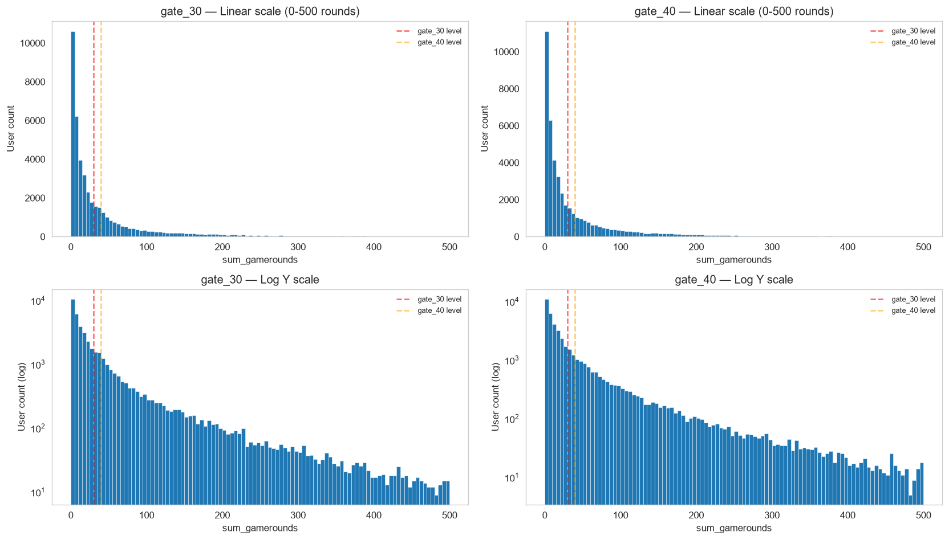
Hình 1. Histogram sum_gamerounds theo nhóm (thang tuyến tính hàng trên, thang log hàng dưới). Đường đứt đánh dấu vị trí gate level 30 và 40.
Khối lượng người chơi tập trung dày đặc ở vùng rounds thấp và tan nhanh về phía tail. Thang log (hàng dưới) cho thấy tail kéo dài đều tới 500+ rounds ở cả hai nhóm — hình dạng phân phối của gate_30 và gate_40 gần như trùng khớp.

5.4. Phân tích Pareto — mức độ tập trung engagement
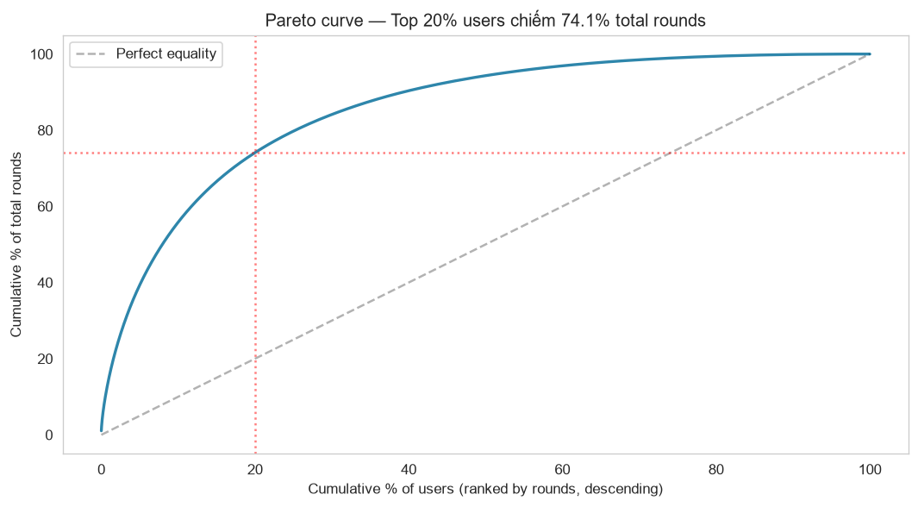
Hình 2. Đường cong Pareto — phần trăm tích lũy tổng rounds theo phần trăm user (xếp giảm dần theo mức chơi).
Nhóm user (top) | % tổng rounds đóng góp
Top 1% | 15,0%
Top 5% | 39,4%
Top 10% | 55,8%
Top 20% | 74,1%

Engagement tập trung rất cao: top 20% user tạo ra 74,1% tổng số rounds — sát với nguyên tắc Pareto 80/20. Về mặt kinh doanh, một nhóm nhỏ heavy user chi phối phần lớn hoạt động; retention/monetization của game phụ thuộc nhiều vào việc giữ chân nhóm này.

5.5. Zero-inflation — user cài đặt nhưng không chơi
Nhóm | Tổng user | User 0 rounds | % zero-play | Trong đó R1=True | R7=True
gate_30 | 44.700 | 1.937 | 4,33% | 41 (2,12%) | 16 (0,83%)
gate_40 | 45.489 | 2.057 | 4,52% | 46 (2,24%) | 13 (0,63%)

Tỷ lệ zero-play ~4,3-4,5% ở cả hai nhóm, nằm dưới ngưỡng thông thường 5-15% của mobile game — chất lượng traffic/onboarding tốt. Nhóm 0 rounds nhưng vẫn 'retained' chính là 87 user bất thường đã nêu ở Nhóm 1, củng cố giả định retention theo dõi lượt mở app.

5.6. Retention theo bucket engagement
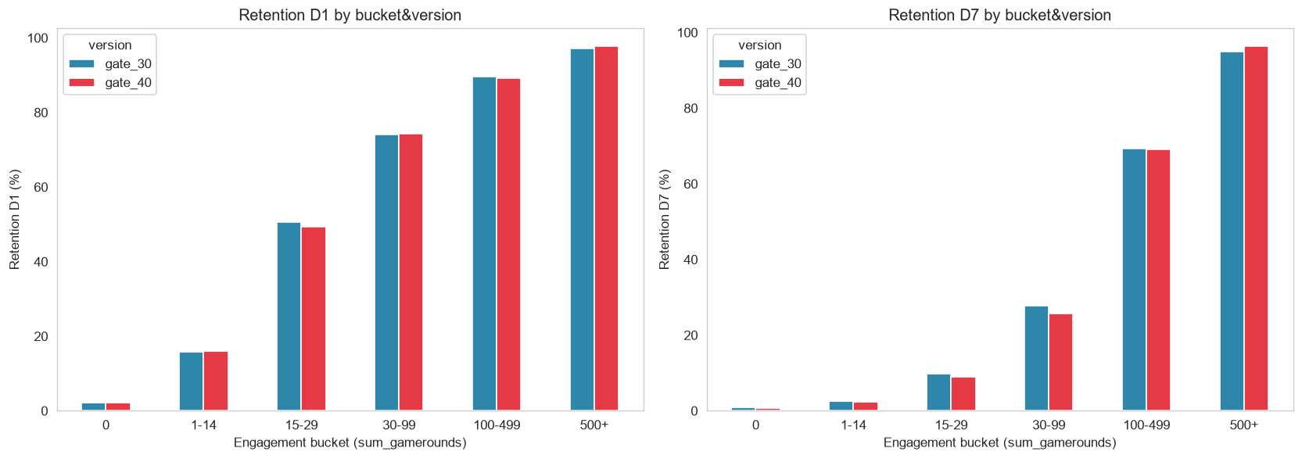
Hình 3. Retention D1 (trái) và D7 (phải) theo bucket sum_gamerounds và nhóm version.
Mối quan hệ rất rõ và đơn điệu: user chơi càng nhiều thì retention càng cao — từ ~2% (0 rounds) lên tới ~97% D1 và ~95% D7 ở nhóm 500+ rounds. Đây là bằng chứng mạnh cho hướng phân tích segment ở các phase sau: chênh lệch giữa hai gate (nếu có) nhiều khả năng nằm ở các bucket cụ thể chứ không đồng đều toàn tập.
Ở retention D7, gate_30 nhỉnh hơn gate_40 ở gần như mọi bucket trung gian (15-29, 30-99, 100-499), nhất quán với chênh lệch tổng thể −0,82 pp. Đây là tín hiệu descriptive đáng chú ý nhất của Phase 2.

6. Nhóm 4 — Phát hiện & xử lý Outlier / Anomaly

6.1. Profiling user cực trị
User có sum_gamerounds lớn nhất: 49.854 rounds trong 14 ngày, tương đương ~3.561 rounds/ngày ≈ 89 giờ chơi mỗi ngày — bất khả thi với người thật. Record: userid 6390605, nhóm gate_30, retention_1 = False, retention_7 = True. Kết hợp bằng chứng khối lượng chơi phi lý → nghi ngờ mạnh là bot/emulator/QA account.

6.2. Đếm user theo các ngưỡng
Ngưỡng | Tổng vượt ngưỡng | gate_30 | gate_40
> p99.9 (~493 rounds) | 91 | 41 | 50
> 1.000 rounds (~71/ngày) | 116 | 53 | 63
> 3.000 rounds (~214/ngày) | 1 | 1 | 0
> 10.000 rounds | 1 | 1 | 0

Bảng ngưỡng cho thấy user 49.854 rounds tách biệt hoàn toàn: là user duy nhất vượt cả mốc 3.000 lẫn 10.000 rounds, cách cụm outlier còn lại tới một order of magnitude. Các user 1.000-3.000 rounds thì mơ hồ (ambiguous) — có thể bot ẩn, có thể heavy user thật, không có bằng chứng phân biệt.

6.3. Boxplot
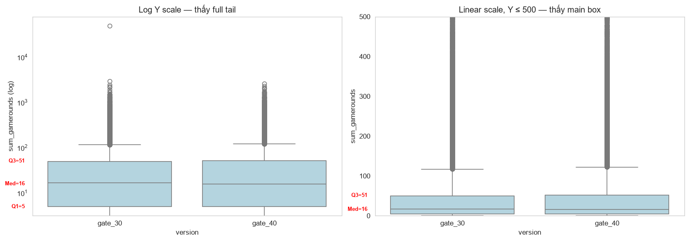
Hình 4. Boxplot sum_gamerounds theo nhóm — thang log (trái) hiển thị đầy đủ Q1/Median/Q3, thang tuyến tính giới hạn Y≤500 (phải) để thấy hộp chính.
Boxplot xác nhận trực quan: hộp chính (Q1=5, Median≈16, Q3≈51) rất nhỏ so với dải tail, và user cực trị nằm tách hẳn khỏi đám đông outlier còn lại.

6.4. Sensitivity check — tác động của outlier lên metric chính
So sánh metric giữa dataset đầy đủ và các phiên bản đã loại outlier để lượng hóa mức ảnh hưởng:
Dataset | Nhóm | Retention D1 | Retention D7 | Mean rounds | Median
Đầy đủ | gate_30 | 44,82% | 19,02% | 52,46 | 17
Đầy đủ | gate_40 | 44,23% | 18,20% | 51,30 | 16
Loại >3.000 | gate_30 | 44,82% | 19,02% | 51,34 | 17
Loại >3.000 | gate_40 | 44,23% | 18,20% | 51,30 | 16
Loại >1.000 | gate_30 | 44,76% | 18,92% | 49,83 | 17
Loại >1.000 | gate_40 | 44,16% | 18,09% | 49,53 | 16

Retention rate gần như không đổi khi loại outlier (thay đổi ở mức phần trăm thứ hai của điểm phần trăm). Mean rounds nhạy hơn — loại đúng 1 user 49.854 rounds kéo mean gate_30 từ 52,46 xuống 51,34. Vì retention là biến nhị phân, một user chỉ tác động ~0,002 pp lên retention rate.

6.5. Chốt chính sách xử lý outlier
Quyết định: loại đúng 1 user cực trị nhất (ngưỡng sum_gamerounds > 10.000), giữ toàn bộ 90.188 user còn lại (loại 0,0011% dataset).
Lý do:
- Chỉ user 49.854 rounds có bằng chứng bot mạnh (89 giờ chơi/ngày, tách biệt một order of magnitude, là user duy nhất vượt 10.000 rounds).
- Các outlier 1.000-3.000 rounds là ambiguous, không có bằng chứng phân biệt bot vs heavy user thật → mặc định tin dữ liệu (trust data).
- Retention là biến nhị phân nên việc giữ/loại các user 500-3.000 rounds gần như không đổi kết luận (sensitivity check đã xác nhận).
- Loại dữ liệu tối thiểu = ít rủi ro audit hơn, chỉ cần bảo vệ đúng 1 user duy nhất.
Trade-off được chấp nhận: có thể còn bot ẩn dưới ngưỡng 10.000 rounds mà không lọc được, nhưng tác động lên retention rate là không đáng kể.

7. Kết luận & giả định mang sang các phase sau
Phase 2 hoàn thành đầy đủ bốn nhóm công việc. Dữ liệu Cookie Cats đạt chuẩn chất lượng để phân tích: sạch, randomization hợp lệ, mọi bất thường đã được ghi nhận cùng policy xử lý bằng văn bản. Không có gate kiểm định nào FAIL, do đó dự án được phép chuyển sang Phase 3.
Ba giả định/lưu ý bắt buộc mang theo và công bố ở các báo cáo sau:
- Retention theo dõi lượt mở app, không phải lượt chơi — suy ra từ 87 user 0-round-nhưng-retained. Ảnh hưởng đến cách diễn giải chỉ số retention.
- Dữ liệu lệch phải mạnh, không normal — Phase 4 phải dùng Mann-Whitney U và bootstrap, không dùng t-test; cân nhắc Bonferroni correction (α = 0,0167) cho 3 test đồng thời.
- Đã loại 1 outlier (userid 6390605) — mọi phân tích Phase 3+ chạy trên 90.188 user; cần re-check SRM sau khi loại.
Tín hiệu descriptive (chưa kiểm định): gate_40 có retention D1 thấp hơn 0,59 pp và D7 thấp hơn 0,82 pp, hướng chênh lệch âm nhất quán. Nếu được xác nhận có ý nghĩa thống kê ở Phase 4, đây sẽ là cơ sở cho khuyến nghị No-Go với việc dời gate.

Bước tiếp theo — Phase 3 (Data Preparation)
Xây dựng mart_ab_test_base trên SQL Server: áp policy khử trùng lặp và loại outlier, tạo engagement_bucket (light ≤ p33 < medium ≤ p67 < heavy) và log_sum_gamerounds = LOG(sum_gamerounds + 1), rồi chạy bộ validation query (VAL-1 → VAL-8) trước khi sang Phase 4.

Phụ lục — Nguồn kết quả & biểu đồ
Toàn bộ số liệu và biểu đồ trong báo cáo được sinh ra từ các notebook Python (thư mục notebooks/) và lưu tại thư mục reports/:
- phase2_01_data_integrity_check.ipynb — Nhóm 1
- phase2_02_srm_check.ipynb — Nhóm 2
- phase2_03_distribution_analysis.ipynb — Nhóm 3 (Hình 1, 2, 3)
- phase2_04_outlier_anomaly.ipynb — Nhóm 4 (Hình 4)
- Biểu đồ PNG: phase2_histogram_gamerounds.png, phase2_pareto.png, phase2_retention_by_bucket.png, phase2_boxplot_minor_ticks.png

